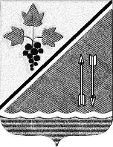

[МЕСТО ДЛ
АДМИНИСТРАЦИЯ КАРГАТСКОГО РАЙОНА
НОВОСИБИРСКОЙ ОБЛАСТИ

ПОСТАНОВЛЕНИЕ
г. Каргат
17.10.2025 № 591/82-п
[МЕСТО ДЛЯ ШТАМПА]
Об утверждении паспорта муниципального образования

Администрация Каргатского района Новосибирской области
постановляет:
- Утвердить паспорт муниципального образования Каргатский район Новосибирской области.
- Настоящее постановление вступает в силу с момента подписания и подлежит официальному опубликованию.
- Контроль за исполнением оставляю за собой.

И.о. главы Каргатского района
Новосибирской области И.М. Береснев

[МЕСТО ДЛЯ ПОДПИСИ]

Никулина О.А.
8(3830 65 21-002
17.10.2025

